ЗАСЕДАНИЕ РЕСПУБЛИКАНСКОЙ КОМИССИИ ПО ПОДГОТОВКЕ И ПРОВЕДЕНИЮ ВСЕРОССИЙСКОЙ ПЕРЕПИСИ НАСЕЛЕНИЯ 2020 ГОДА НА ТЕРРИТОРИИ РЕСПУБЛИКИ МАРИЙ ЭЛ
2 НОЯБРЯ 2021 Г.

2 ноября 2021 года состоялось очередное заседание Республиканской комиссии по подготовке и проведению Всероссийской переписи населения 2020 года на территории Республики Марий Эл.
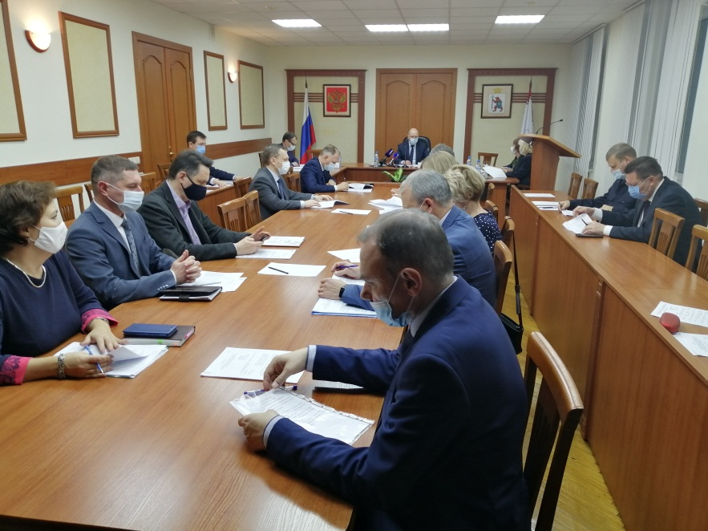

Были заслушаны доклады:
- О ходе проведения Всероссийской переписи населения 2020 года на территории Республики Марий Эл (временно исполняющий обязанности руководителя Маристата, заместитель председателя комиссии - Петрова Инна Павловна).
- О мониторинге участия в переписи населения государственных и муниципальных служащих, служащих территориальных отделов федеральных органов исполнительной власти и работников бюджетной сферы на портале «Госуслуги» (руководитель Департамента информатизации и связи Республики Марий Эл – Суворов Венедикт Декартович).
- Об организации переписи лиц, проживающих в стационарных организациях социального обслуживания, подведомственных Министерству социального развития Республики Марий Эл (заместитель министра социального развития Республики Марий Эл – Солдатов Дмитрий Анатольевич).
- Об организации переписи лиц, проживающих в стационарных медицинских организациях, находящихся в ведении Министерства здравоохранения Республики Марий Эл (начальник отдела государственной гражданской службы и кадровой работы министерства здравоохранения Республики Марий Эл – Рокина Елена Григорьевна).

Уполномоченные по вопросам переписи в муниципальных образованиях и главы администраций городских округов и муниципальных районов присутствовали на заседании Комиссии в режиме видеоконференцсвязи.

